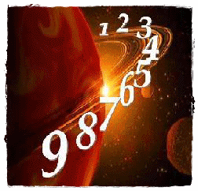

Meghívó
2013. június 18-án, kedden, 17 .30 órától
Denke Ibolya spirituális pszichológiai tanácsadó, numerológus
hívja beszélgetésre az érdeklődőket.
Témái:
- A világ, önmagunk, társunk és gyermekeink megismerése.
- Sorsunk a születési időpontunk alapján.
Ezzel az előadással indul Szigethalmon az Ezoklub.
Szeretettel várunk mindenkit!
A beszélgetés-sorozat első rendezvénye ingyenes.
A továbbiakat beiratkozott olvasóink vehetik igénybe.
Helyszín: Hegedüs Géza Városi könyvtár rendezvényterme
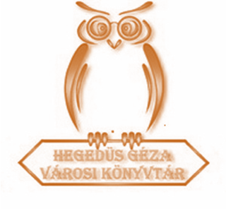 2315 Szigethalom, József Attila u. 59

